АНТОНЕНКО АННА АЛЕКСАНДРОВНА
Дата и место рождения: 26 января 2000 года, Волгоградская обл., Ольховский р-н, с.Ольховка.
Контактный телефон: 8-937-692-24-99.
E-mail: nyuta.antonenko.00@mail.ru
Образование: ГАПОУ «Волгоградский социально-педагогический колледж».
Годы обучения: 2016–2020 гг.
Специальность: Преподавание в начальных классах.
Квалификация: учитель начальных классов.
Форма обучения: очная.
Место прохождения практики:
- МОУ СШ № 89 Дзержинского района, г. Волгограда.
- МОУ СШ № 101 Дзержинского района, г.Волгограда.
- МОУ СШ № 40 Дзержинского района, г.Волгограда.
Исследовательские разработки, участие в олимпиадах, конкурсах профессионального мастерства и т. д.:
- проект по дисциплине «Физика» на тему «Внутреннее строение Солнца и Звезд» (кафедра математических и естественнонаучных дисциплин);
- курсовая работа на тему: «Методы коррекции отклонений в поведении младших школьников» (кафедра педагогики и психологии);
- выпускная квалификационная работа на тему: «Влияние самооценки младших школьников на отклонение в поведении» (кафедра педагогики и психологии);
Специальные навыки: уверенный пользователь ПК: MSWord, MSExcel, SmartNotebook, MS PowerPoint и другие.
Дополнительные навыки: английский уровня upper-intermediate, наличие свидетельства об окончании дополнительного образования по специальности IT-технологии.
Личные качества: целеустремленность, исполнительность, коммуникабельность, умение работать в коллективе способность к самообразованию, способность к быстрому обучению, ответственность, аккуратность, трудолюбие, пунктуальность, активность, оптимизм.

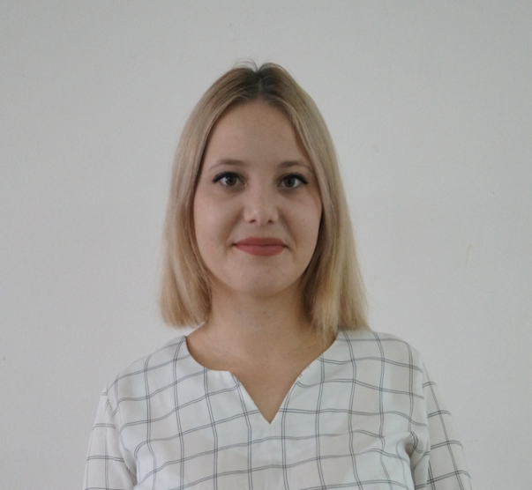
НАДЕЛЯЕВА АНАСТАСИЯ ВАСИЛЬЕВНА
Дата и место рождения: 26 мая 1999г. Волгоградская обл. Даниловский район, хутор Каменный.
Контактный телефон: 8-960-879-95-85
E-mail: nastaynad@mail.ru
Образование: ГАПОУ «Волгоградский социально-педагогический колледж»
Годы обучения: 2017-2020гг.
Специальность: 44.02.01 Дошкольное образование
Квалификация: Воспитание детей дошкольного возраста
Форма обучения: очная
Место прохождения практики:
    - «Детский сад № 176 Дзержинского района г.Волгограда»
    - «Детский сад № 366 Дзержинского района г.Волгограда»
    - «Детский сад №341 Дзержинского района г.Волгограда»
    - ГАПОУ «Волгоградский социально-педагогический колледж Дзержинского г.Волгограда.
Специальные навыки, знания компьютерных программ: MS Word, MS PowePoint, MS Excel, Notebook. Умение работать с интерактивной песочницей iSandBOX и Интерактивное оборудование «ОС3. Умный пол», владение конструктором LEGO Education WeDo.
Дополнительный навыки: наличие диплома об окончании системы дополнительного образования по специальности «Преподавание в начальных классах».
Исследовательские разработки, участие в олимпиадах, конкурсах профессионального мастерства и т. д.:
- Участие в Волгоградском образовательном форуме «Образование – 2019»;
- Участие в Региональной научно - студенческой конференции.
Личные качества: ответственность, внимательность, стрессоустойчивость, пунктуальность, быстрая обучаемость, способность к самообразованию, целеустремленность, умение работать в коллективе, решительность, трудолюбие, инициативность, организованна.

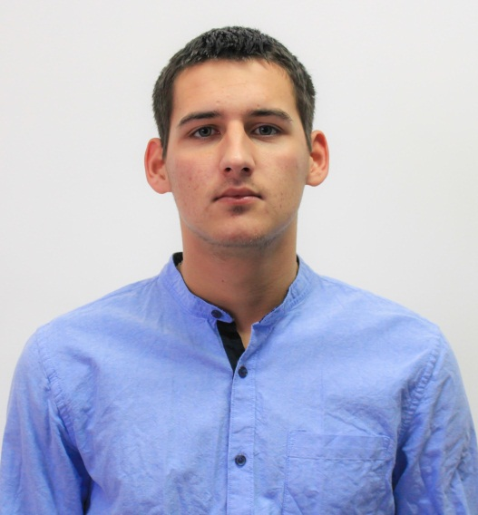
АЛЕКСЕЕВ АНДРЕЙ ЮРЬЕВИЧ
Дата и место рождения: 4 февраля 2000г, Новониколаевский р-он х. Куликовский ул. Гражданская д.20 кв.2, Волгоградская область.
Контактный телефон: 8-904-431-30-26
E-mail: Alekseev201808icloud.com
Образование: ГАПОУ «Волгоградский социально-педагогический колледж».
Годы обучения: 2017–2020 гг.
Специальность: Физическая культура
Квалификация: учитель физической культуры
Форма обучения: очная.
Место прохождения практики:
- МОУ Лицей №9 имени заслуженного учителя школы Российской Федерации А.Н. Неверова Дзержинского района Волгограда;
- МОУ СШ № 33 Дзержинского р-на, г. Волгоград;
- ДОЛ «Дружба», п. Нижнее Макопсе;
- МДЦ «Артек»;
Исследовательские разработки, участие в олимпиадах, конкурсах профессионального мастерства и т. д.:
- курсовая работа на тему «Техника физических упражнений как объект изучения и предмет обучения»;
- сертификат о прохождении обучения по дополнительной профессиональной программе повышения квалификации «Теоретические и методические основы работы вожатого в детском оздоровительном лагере»;
- грамота за 1 место в легкоатлетической эстафете посвященной «Дню Победы»;
- благодарственное письмо МДЦ «Артек».
Специальные навыки: знание компьютерных программ: MS Word, MS PowerРoint, Notebook, MS Excel; умение создавать и работать с персональным сайтом учителя.
Дополнительные навыки: базовый уровень английского языка.
Личные качества: гибкость в общении, умение работать в коллективе, эмоциональная устойчивость, оптимизм, исполнительность, коммуникабельность, способность к самообразованию, быстрая адаптация к новым условиям, способность к быстрому обучению, ответственность, аккуратность, трудолюбие и пунктуальность, эстетичность, организованность, порядочность.

ЛЮБИМОВ АЛЕКСАНДР СЕРГЕЕВИЧ
Дата и место рождения: 17 августа 1999г.
г. Краснослободск, Волгоградская обл.
Контактный телефон: +7 (917) 644-39-65
E-mail: sashakostrukov2013@mail.ru
Образование: ГАПОУ «Волгоградский социально-педагогический колледж».
Годы обучения: 2017–2020 гг.
Специальность: Информационные системы и программирование
Квалификация: программист.
Форма обучения: очная.
Место прохождения практики:
- Копак, г. Волгоград
- ООО «Бриз-М»
Исследовательские разработки, участие в олимпиадах, конкурсах профессионального мастерства и т. д.:
- Участник регионального чемпионата WorldSkills 2018-2019 по Волгоградской области в компетенции «Программные решения для бизнеса» (II место)
- Участник регионального чемпионата WorldSkills 2019-2020 по Волгоградской области в компетенции «Программные решения для бизнеса» (II место)
Специальные навыки: Имею опыт работы в ОС Ubuntu. Имею опыт в создании Windows приложений (WPF и WinForm), в создании Web-приложений на python (django) и малый опыт в создании мобильных приложений под OS Android. Имею опыт в проектирование и ведение баз данных, а так же опыт работы в таких IDE как: Visual Studio, PyCharm, Android Studio. Имею навыки работе с системой контроля версий Git.
Дополнительные навыки: базовый уровень английского языка.
Личные качества: целеустремленность, гибкость в общении, умение работать в коллективе, эмоциональная устойчивость, активность, коммуникабельность, способность к самообразованию, быстрая адаптация к новым условиям, способность к быстрому обучению, ответственность, трудолюбие и пунктуальность.

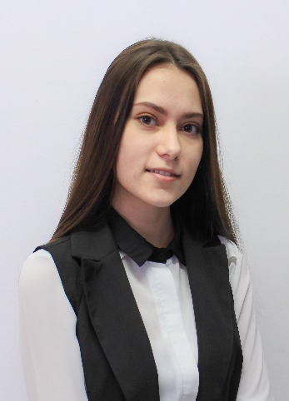
БЫЧКОВА СВЕТЛАНА ЮРЬЕВНА.
Дата и место рождения: 11 октября 1999 года, Волгоградская обл. г.Фролово.
Контактный телефон: 8-960-878-83-64.
E-mail: svetagromspc@gmail/com
Образование: ГАПОУ «Волгоградский социально-педагогический колледж».
Годы обучения: 2017–2020 гг.
Специальность: Право и организация социального обеспечения.
Квалификация: юрист.
Форма обучения: очная.
Место прохождения практики:
- Прокуратура Дзержинского Р-н, г. Волгоград.
- Ворошиловский центр социального обслуживания населения г. Волгоград.
- Центр Социальной защиты населения по Дзержинскому Р-н, г. Волгоград.
- Комитет по труду и занятости населения Волгоградской области.
Исследовательские разработки, участие в олимпиадах, конкурсах профессионального мастерства и т. д.:
- Участник XXIII региональной научно-практической конференции старшеклассников и студентов «Исследовательская активность молодежи: современные инновации, опыт практического применения»
- Участие XXIV региональной научно-практической конференции старшеклассников и студентов «От творчества профессиональному мастерству»
Специальные навыки:
- Знание справочно-правовых систем «Консультант плюс» и «Гарант».
- Умение работать в MS Office (Exсel, Word, Powerpoint)
- Умение работы с людьми со сложным характером.
- Умение задавать правильные вопросы для получения необходимой информации и выявления или же формирования позиции клиента.
Личные качества: целеустремленность, умение работать в коллективе, эмоциональная устойчивость, оптимизм, исполнительность, коммуникабельность, способность к самообразованию, способность к быстрому обучению, ответственность, внимательность, усидчивость, логическое мышление, аккуратность, трудолюбие и пунктуальность.

ПОСПЕЛОВА ЮЛИЯ НИКОЛАЕВНА
Дата и место рождения: 14 июля 2001 года,
г. Элиста
Контактный телефон: 8-927-530-85-96
E-mail: pospelova.yulechka@yandex.ru
Цель: устроиться на работу учителем музыки в школе или музыкальным руководителем детского сада
Образование: ГАПОУ «Волгоградский социально-педагогический колледж».
Годы обучения: 2016-2020 г.
Специальность: «Музыкальное образование»
Квалификация: учитель музыки, музыкальный руководитель
Форма обучения: очная
Место прохождения практики:
- МДОУ Детский сад №307 Центрального района, города Волгограда
- МДОУ Детский сад № 328 Центрального района, города Волгограда
- МОУ СОШ №92 Краснооктябрьского района, города Волгограда
- МОУ СОШ №48 Ворошиловского района, города Волгограда
Исследовательские разработки, конкурсы профессионального мастерства и т. д.:
- Участник концерта посвященного «Дню учителя 2017»
- Участник концерта посвященного открытию конкурса «WorldSkills Russia»
- Участник концерта посвященного закрытию конкурса «WorldSkills Russia»
- Участник концерта «Посвящение в студенты 2019»
Специальные навыки: знание методики преподавания музыки в дошкольных и общеобразовательных учреждениях, владение инструментом, знание методики управления хором, владение вокалом, знание гармонии, сольфеджио
Дополнительные навыки: наличие свидетельства об окончании детской музыкальной школы по классу «Фортепиано»
Личные качества: ответственность, общительность, исполнительность, артистичность, педагогический такт, умение работать с детьми, умение работать с аудиторией

ЛИНКЕР АЛЕКСАНДРА ВЛАДИМИРОВНА
Дата и место рождения:24 апреля 2001г., г. Волгоград
Контактный телефон: 89996267886
E-mail: linker01@mail.ru
Образование: ГАПОУ «Волгоградский социально-педагогический колледж».
Годы обучения: 2016-2020 гг.
Специальность: 44.02.03. Педагогика дополнительного образования в области хореографии
Квалификация: Педагог дополнительного образования детей в области хореография.
Форма обучения: очная

Место прохождения практики «МОУ Центр Ворошиловского района г. Волгограда.
Исследовательские разработки, участие в олимпиадах, конкурсах профессионального мастерства и т.д.:
  - Лауреат 1 степени Российских и международных конкурсов в номинации «Оригинальный жанр и хореография»
  - Участие в 7 межрегиональной молодежной научно-практической конференции «Образование и культура как фактор развития региона»
  - Участие в научно-практической конференции в МДЦ «Артек»
  - Участие в Агитбригаде «Моя профессия–лучшая»
  - Участие в образовательном форуме ГАПОУ «ВСПК»
Специальные навыки: знание компьютерных программ MsWord, Ms PowerPoint, Notebook, Ms Excel
Дополнительные навыки: Спортивная гимнастика (7 лет), Цирковое искусство (7 лет), работа вожатой в МДЦ «Артек», средний уровень владения немецким языком.
Личные качества: доброта, любовь к детям, честность, отзывчивость, высокая стрессоустойчивость, упорство в работе, оптимизм, целеустремленность, гибкость в общении, умение работать в коллективе, активность, артистизм, ответственность, исполнительность, коммуникабельность, интерес и уважение к другому человеку, находчивость и разносторонность, тактичность, быстрая адаптация к новым условиям, пунктуальность, готовность постоянно самосовершенствоваться, обучаться и повышать квалификацию.

РАМИШВИЛИ ЕКАТЕРИНА АНДРЕЕВНА
Дата и место рождения: 13 октября 2000г., г. Волгоград
Контактный телефон: 8-961-071-43-50
E-mail: katenka526@gmail.com
Образование: ГАПОУ «Волгоградский социально-педагогический колледж».
Годы обучения:2016-2020 гг.
Специальность:44.02.04 Специальное дошкольное образование (программа углубленной подготовки среднего профессионального образования).
Квалификация: Воспитатель детей дошкольного возраста с отклонениями в развитии и с сохранным развитием.
Форма обучения: очная
Место прохождения практики:
  - МОУ «Детский сад № 45» г. Волгоград; МОУ «Детский сад № 234» г. Волгоград
  - МОУ начальная школа – детский сад №2 г.Волгоград
Исследовательские разработки, участие в олимпиадах, конкурсах профессионального мастерства и т.д.:
  - Золотая медалистка Регионального этапа, чемпионата профессионального мастерства «WorldSkillsRussia», R-4 дошкольное воспитание (2018г. Диплом, Золотая медаль), Волгоград
  - Участница отборочного этапа(Россия, Ярославль) чемпионата профессионального мастерства «WorldSkillsRussia», R-4 дошкольное воспитание(2019г)
  - Дипломированная участница Всероссийских олимпиад по учебным дисциплинам (2016-2018г.у. Портфолио), Россия
  - Дипломированный участник «XXII-XXIV Региональной научно-практической конференции среди старшеклассников и студентов профессиональных учреждений» (2017-2019г.у. Диплом, публикации авторских статей в сборниках конференций), Волгоград
  - Победитель VI областного конкурса чтецов «Души прекрасные порывы…» в номинации «Произведения собственного сочинения».Волгоград
  - Победитель городского конкурса молодых поэтов и прозаиков «Жемчужная строка» в номинации « Авторские стихи» (2018г. Диплом),Волгоград
  - Свидетельство участника «Тьюторского (наставнического) движения» Волгоград
  - Специальные навыки:
  - Знание компьютерных программ: MS Word, MS Excel, MS PowerPoint, SmartNotebook, LegoEdiuciationWeDo, LEGO.BOOST, GIMP, Windows Movie Maker.;
  - В совершенстве владею инновационными педагогическими технологиями (робототехника, интерактивность: комплекс «Алмаз: инновации - детям», SMARTboard , SMARTпанель и др.)
  - Игра на струнно-щипковых музыкальных инструментах и фортепиано (Свидетельство государственного образца МБУ ДО Детская школа искусств №1) Волгоград
Дополнительные навыки: курс IT-технологии (Свидетельство); программа переподготовки по специальности «Преподавание в начальных классах» (диплом) ГАПОУ «ВСПК», Волгоград, средний уровень владения английским языком
Личные качества: Успешна, легко обучаема и мотивирована на продолжение профессионального образования; всегда открыта к общению: лидер движения студенческого самоуправления; По характеру: человек спокойный и уравновешенный, чуткий и доброжелательный. Меня отличают целеустремленность и трудолюбие, мобильность и стрессоустойчивость.

